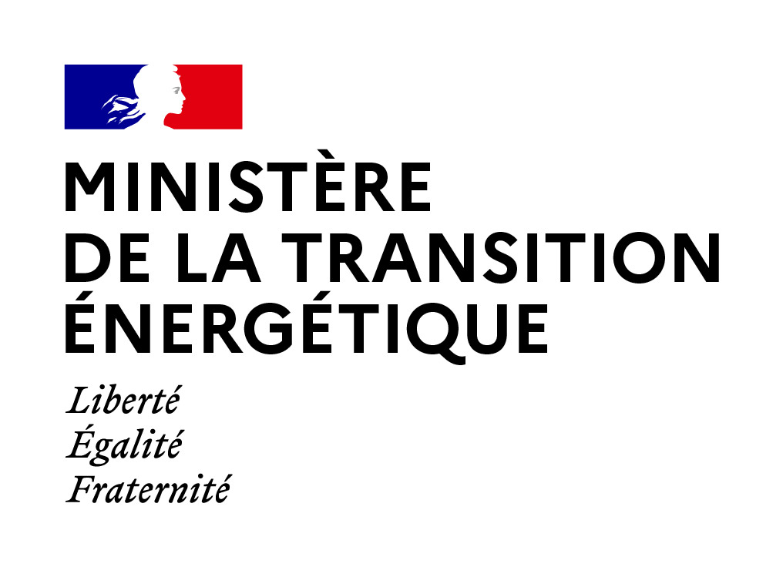
Motifs de la décision
Projets de décret et d’arrêté relatifs aux mesures d’urgence définies en application des articles L. 321-17-1 et L. 321-17-2 du code de l’énergie

Une consultation du public a été menée par voie électronique sur le site Internet du ministère en charge de l’environnement du 26 octobre 2022 au 15 novembre 2022 inclus sur les projets de textes susmentionnés.
Le public pouvait déposer ses commentaires et avis en suivant le lien suivant :
https://www.consultations-publiques.developpement-durable.gouv.fr/projets-de-decret-et-d-arrete-relatifs-aux-mesures-a2754.html
9 contributions ont été déposées sur le site de la consultation.
Les services de la DGEC en chargent de l’élaboration du texte ont bien pris note des remarques reçues. Le texte soumis à la consultation du public a été modifié à la suite de plusieurs propositions :
- Modifications demandées par le Conseil supérieur de la prévention des risques technologiques (CSPRT) :
  - Inscription des installations nucléaires de base à la liste des sites exemptés de l’obligation prévue par l’article L. 321-17-2 du code de l’énergie,
  - Ajustements rédactionnels et numérotation de la liste des exemptions prévues à l’article D. 321-30 du code de l’énergie,
  - Inscription à la liste des sites exemptés de l’obligation prévue par l’article L. 321-17-2 du code de l’énergie :
    - Des installations nucléaires de base,
    - Des installations classées pour la protection de l’environnement (ICPE) soumises à déclaration à condition qu’un texte impose des moyens de secours,
  - Extension de la dispense de mise à disposition de la puissance utile aux dispositifs de surveillance d’un site imposés par la règlementation en vigueur.
- Modifications demandées par le Conseil supérieur de l’énergie (CSE) :
  - Précision à l’article D. 321-28 de la possibilité d’être soumis à sanction si les offres déposées ne respectent pas les conditions d’activation,
  - Précision à l’article D. 321-29 que la limite de 300 heures de fonctionnement s’applique sur une année.
- Modifications apportées à la suite de la consultation du public :
  - Inscription des installations nucléaires de base à la liste des sites exemptés de l’obligation prévue par l’article L. 321-17-2 du code de l’énergie
  - Précision que la puissance considérée pour évaluer le seuil de 1MW pour les groupes électrogènes est la puissance électrique et non la puissance thermique.

Le texte a par ailleurs été soumis à l’avis de la Commission de régulation de l’énergie (CRE) qui a émis un avis favorable sur les projets de texte sans faire de proposition de modification.

